61145, м .Харків, вул .Клочківська 192 –А, офіс 308, Тел.:(057) 781-59-56, (050) 303-02-92
ЗАТ КБ «ПРИВАТБАНК», р/р 26004052312040, МФО 351533, код ЄДРПОУ 38158876
gnatenko@gtconcept.com.ua
_______________________________________________________________________________________

«КОМЕРЦІЙНА ПРОПОЗИЦІЯ »
№ з/п | Найменування | Оди-ниця виміру, шт. | Ціна за одиницю, грн.
1 | Спортивно-ігровий комплекс Kiddie14  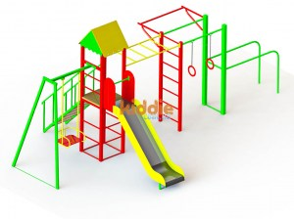 | 1 | 51 600,00
2 | Стійки для волейболу та великого тенісу СВ1  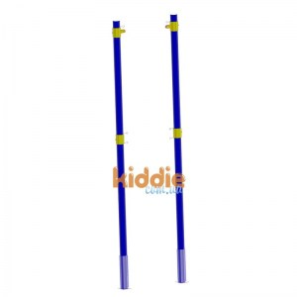 | 1 | 7 900,00
3 | Тенісний стіл вуличний  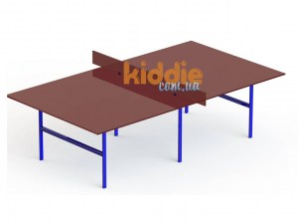 | 1 | 9 500,00
Всього: |  |  | 69 000,00
Монтаж та встановлення |  | 1 | 13 800,00
Доставка |  | 1 | 3 000,00
Разом з доставкою та встановленням |  |  | 85 800,00

